TV-Ausstrahlung: „Das ist mein Trentino“ mit Falk-Willy Wild

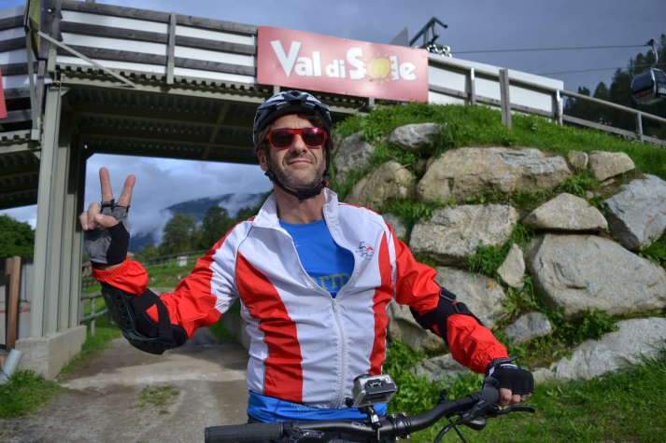
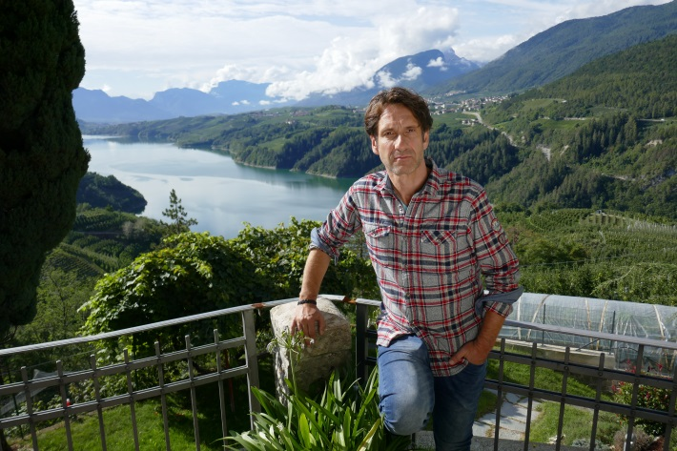
Falk-Willy Wild im Trentino © Guido Suchomski Falk-Willy Wild beim Mountainbiken © Guido Suchomski
Trento, 14. Dezember 2017. Am 17. Dezember 2017 ab 18.30 Uhr können Zuschauer in der n-tv Reisesendung „Das ist mein…“ die schönsten Ecken des Trentino kennenlernen. Schauspieler Falk-Willy Wild führt in der Produktion unter anderem durch die Provinzhauptstadt Trento, das Val Genova mit seinen mächtigen Wasserfällen, das Val di Non mit seinen imposanten Schlössern und das bei Mountain-Bike-Fans beliebte Val di Sole. Die im September 2017 produzierte 21-minütige Episode zeigt den Facettenreichtum der Dolomitenprovinz und verbindet Outdoor-Angebote, italienische Dolce Vita und beeindruckende Landschaften.
Die Zuschauer begleiten Falk-Willy Wild hautnah bei seinen Entdeckungen: Im Val di Non, dem Tal der Äpfel, besucht er das historische Castello Thun, genießt eindrucksvolle Ausblicke auf den Tovel See und lässt sich kulinarisch von Chefkoch Cristian Bertol verwöhnen. Im Val Genova entdeckt er eine majestätische Wasserfall-Landschaft und wandert bis zum Rifugio Bedole, während ihn im Val di Sole Bike Land bei einer steilen Mountainbike-Abfahrt ein wahrer Adrenalinkick erwartet. Italienischer Charme erwartet den Schauspieler in San Michele all’ Adige, wo er exklusiv die exzellenten Weine der Stiftung MACH probiert und in der in der Provinzhauptstadt Trento, die zu einem Spaziergang durch die mittelalterlichen Gassen einlädt. Zudem steht ein Besuch im renommierten Wissenschaftsmuseum MUSE auf dem Programm, das als European Museum of the Year 2015 internationale Aufmerksamkeit erlangte.
Für Wild, bekannt unter anderem aus „Unser Charlie“ und „Rote Rosen“, war es der erste, nach eigenen Aussagen, aber sicherlich nicht der letzte Besuch im Trentino. Besonders beeindruckt hat ihn die Vielseitigkeit der italienischen Bergregion: „Im Trentino ist für jeden das Richtige dabei. Bei einem Espresso auf der Piazza in Trento erleben Besucher die für Italien typische Lebensart und Gelassenheit, während in den Bergen ein Adrenalinkick auf den nächsten folgt. Das hat mich überrascht und beeindruckt.“
„Das ist mein…“ ist das einzige Reiseformat des privaten TV-Senders n-tv, das regelmäßig internationale Reiseziele, vorgestellt von Prominenten, in den Fokus stellt. Wer die Episode am 17. Dezember 2017 ab 18.30 Uhr verpasst, kann die Wiederholung am 23.12.2017 um 9.30 Uhr oder am 24.12.2017 um 7.30 Uhr ebenfalls auf n-tv ansehen. Zudem ist die Sendung ab der Erstausstrahlung in der RTL Mediathek www.tvnow.de abrufbar.
Weitere Informationen zur Sendung gibt es unter www.n-tv.de/Trentino.

Passendes Bildmaterial zur Meldung steht unter http://bit.ly/2ju9NlX zum Download zur Verfügung (Copyright bitte wie im Dateinamen angeben).

Über Trentino:
Die autonome Provinz im Norden Italiens gliedert sich in vierzehn touristische Gebiete und erstreckt sich von den Dolomiten, die seit 2009 als UNESCO-Weltnaturerbe zählen, bis hin zum Nordzipfel des Gardasees mit der Stadt Riva del Garda. Neben den historischen Städten Trento und Rovereto besticht Trentino vor allem mit seiner vielseitigen Natur – rund 30 Prozent der Gesamtfläche bestehen aus Naturschutzgebieten. Mediterrane Temperaturen am Wasser und alpines Klima in den Bergen: Die abwechslungsreichen Wetterbedingungen machen Trentino zu einem idealen Reiseziel für Natur-, Kultur- sowie Sportliebhaber. Weitere Informationen unter www.visittrentino.info.

Weitere Presseinformationen:
Weitere Pressemitteilungen gibt es auf: www.visittrentino.info/de/presse/pressemitteilungen

